Práctica 1.

Características de un generador.

Objetivos:
Determinar la fuerza electromotriz y la resistencia interna de un generador.

Material:
Pila. Reostato. Voltímetro. Amperímetro. Interruptor. Cables.

Fundamentos Teóricos:

La diferencia de potencial V que existe entre los bornes de un generador
viene dada por la siguiente expresión:

V=E – I·r

Donde E es la fuerza electromotriz de l generador, I la intensidad generada y r la resistencia interna del generador. Es decir si llamamos generador ideal al que no tiene resistencia interna (E=V, en nuestro caso son distintos, si no ya lo veremos), un generador real es un generador ideal, cuya fuerza electromotriz E en serie con su resistencia interna r.

Medida de datos.

Medir V e I.

Primero para saber la diferencia de potencial que existe entre los bornes de la pila mido con el multímetro (puesto en media de Voltaje claro), y obtengo el voltaje V, que es de 1'53 V.

Después para cinco posiciones del Reostato medimos V e I.

Voltios (Voltaje) | Amperios (Intensidad)
1'51 V | 14'9 mA
1'50 V | 18'9 mA
1'50 V | 24'2 mA
1'48 V | 35 mA
1'43 V | 95'3 mA

Dibujamos un esquema del circuito:

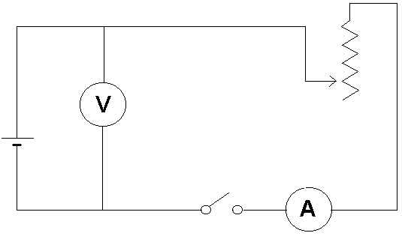Tratamiento de datos:

Determinamos la gráfica V frente a I
Determinar E y r:

Resolviendo varios sistemas de ecuaciones y hallando la media tenemos:

E=1’5148 y r=1’257

Con lo que los valores correctos para este caso son:

V=1’53V E=1’5148 I=12’09*10 ^{–3} r=1’257

V=E-I·r 1’53=1’5148-12’09*10 ⁻³*1’257

